**PRAKTIKUM PEMROGRAMAN BERORIENTASI OBJEK**

**(E-UTS)**



**Oleh:**

**NAMA : Daffa Putra Alwansyah**

**NIM : L200190031**

**KELAS : A**

**PRODI : INFORMATIKA**

**Fakultas Komunikasi dan Informatika Universitas Muhammadiyah Surakarta**

**SOAL TIPE B (GANJIL)**

1. **a)** Buatlah project baru pada IDE Java yang biasa anda gunakan (eclipse / netbeans) kemudian buat package baru dengan nama NIM_ANDA masing-masing!

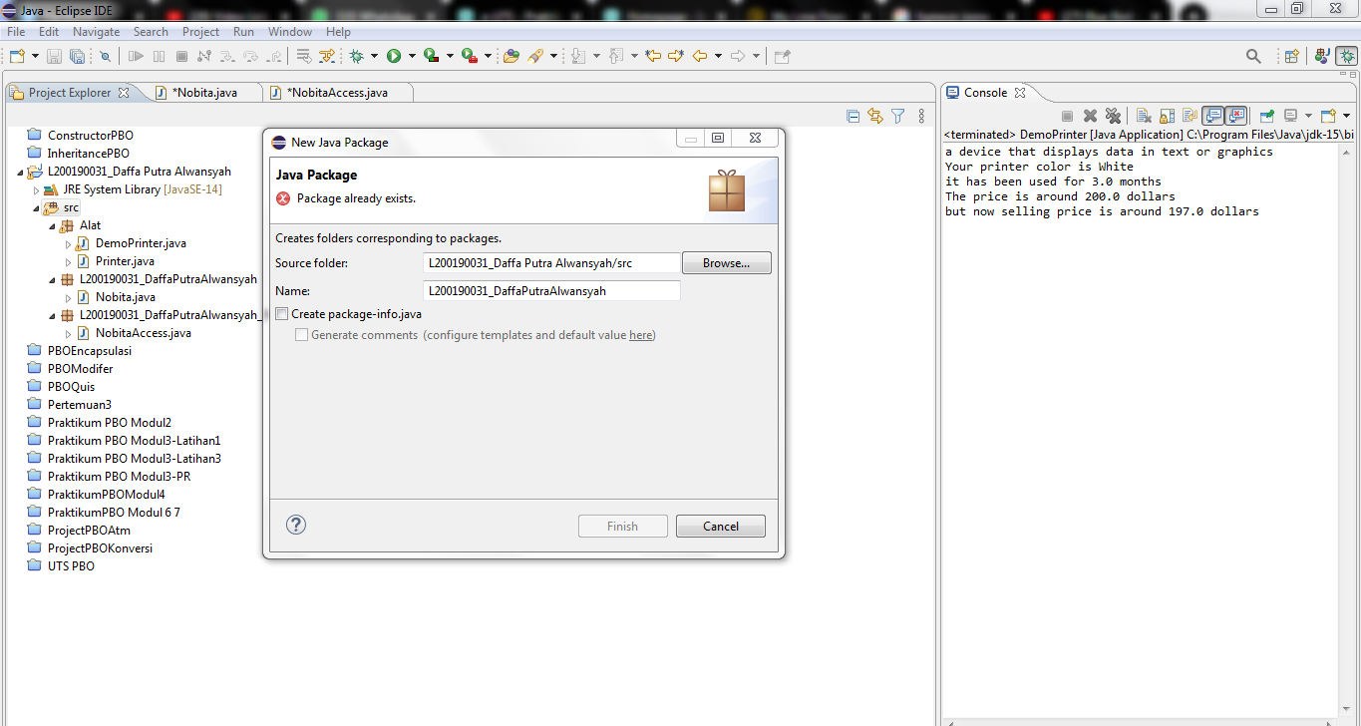

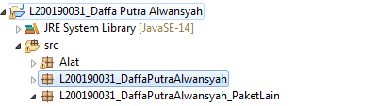

**b)** Buatlah kode Java di dalam package tersebut berdasarkan UML berikut ini!

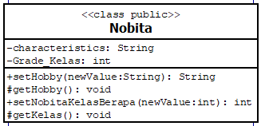

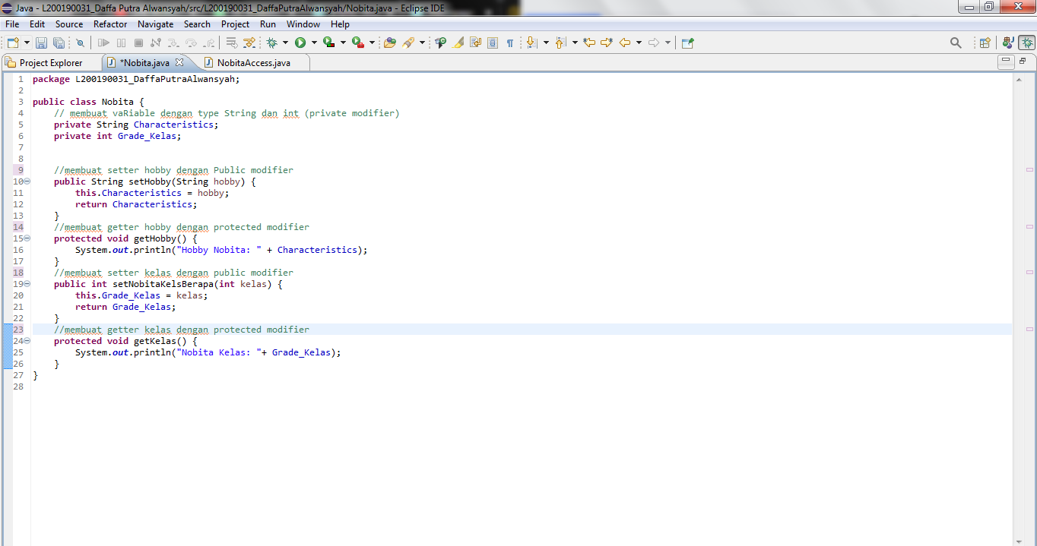

1. Berdasarkan soal No. 2, buatlah class NobitaAccess pada package yang berbeda dan cobalah memanggil semua metode pada class Nobita tersebut. Tunjukkan kode program dan hasil outputnya! Jelaskan konsep inheritance dalam class tersebut!

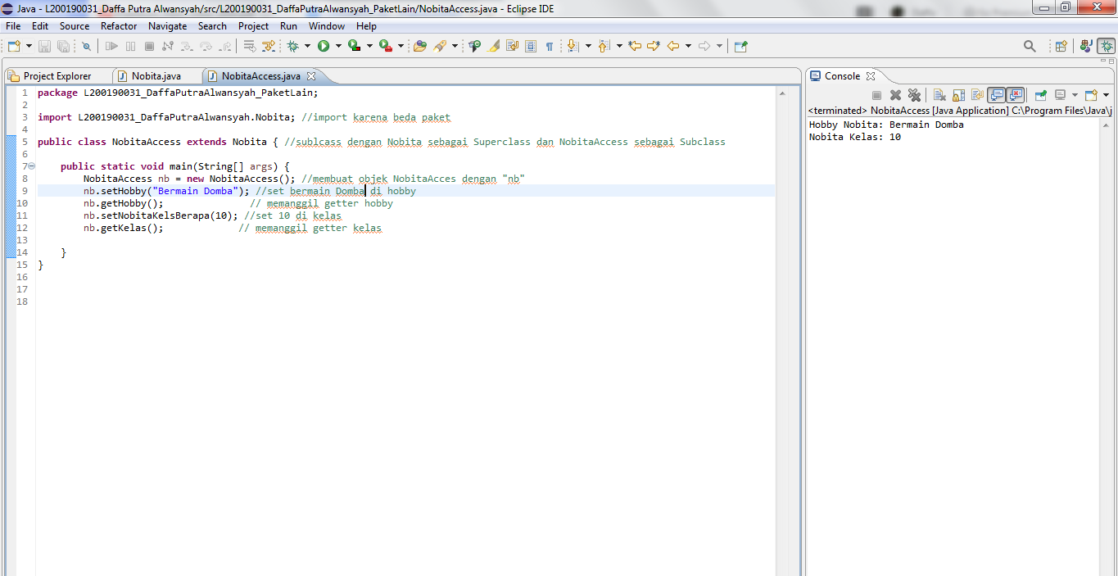

**Konsep Inheritance :** Konsep inheritance disini Nobita menurunkan variabelnya dan method yang berada dikelas Nobita ke kelas NobitaAccess dipaket yang berbeda dengan “import”. Dengan membuat objek “NobitaAccess nb = new NobitaAccess();” dengan nb sebagai variabel objek. Lalu diset dan dipanggil di setter dan getter. Inheritance ditandai dengan “extends”.

1. Buatlah program berdasarkan UML berikut ini! (Package bebas, tidak dipermasalahkan dalam soal ini).

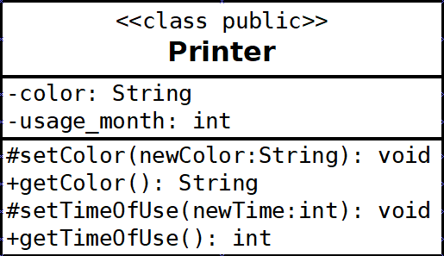

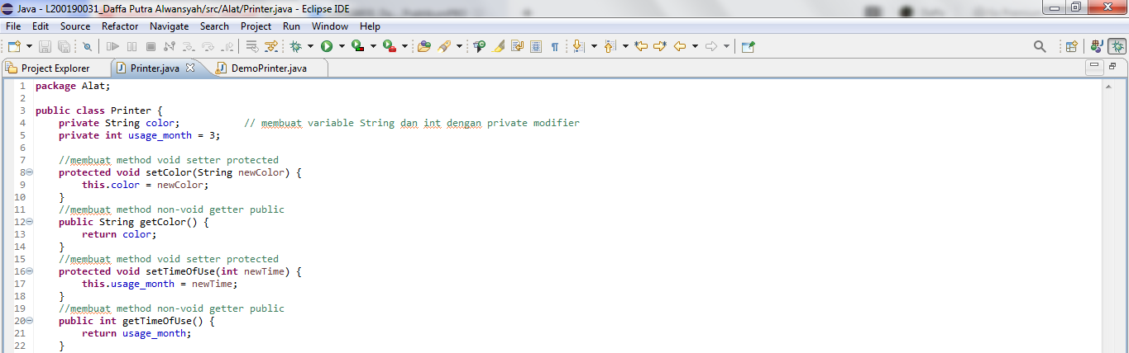

1. Buatlah dua buah konstruktor pada class Printer (No.3) dengan ketentuan berikut ini!

**a)** Konstruktor default, misalnya :

Printer myPrint = new Printer();

Konstruktor di atas berfungsi untuk mengeluarkan tampilan output karakter berupa :

Printer adalah perangkat elektronik yang digunakan untuk menampilkan data dalam bentuk cetakan.

**b)** Konstruktor dengan parameter :

Printer price$ = new Printer(200.0);

Konstruktor kedua berisi menerima masukan harga, dan menghitung nilai depresiasi (penurunan) harga barang dengan aturan 0,5% tiap bulan. Sehingga nilai barang = harga awal – depresiasi.

Untuk **a** dan **b**:

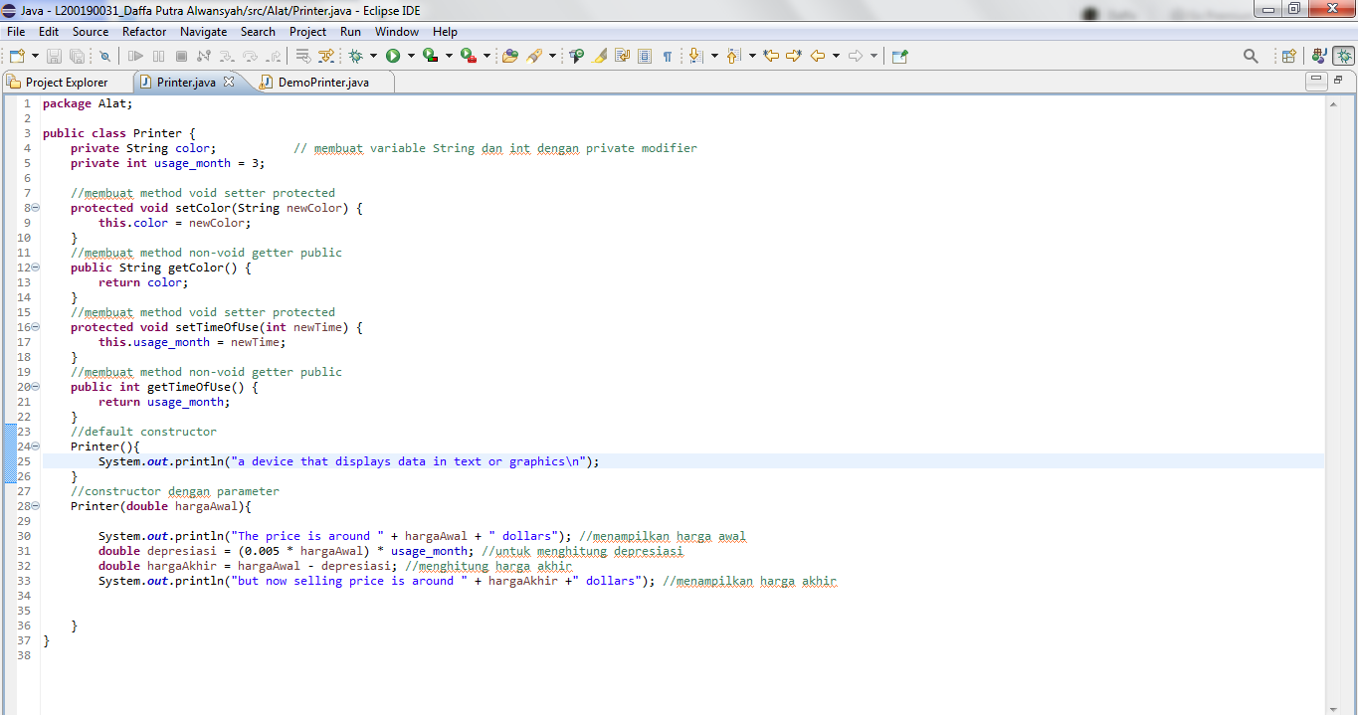

1. **a)** Buatlah class baru DemoPrinter untuk mengimplementasikan class Printer di atas!

**b)** Buatlah 2 buah objek untuk memanggil kedua konstruktor tersebut!

**c)** Atur program Saudara agar output program seperti hasil berikut ini!

